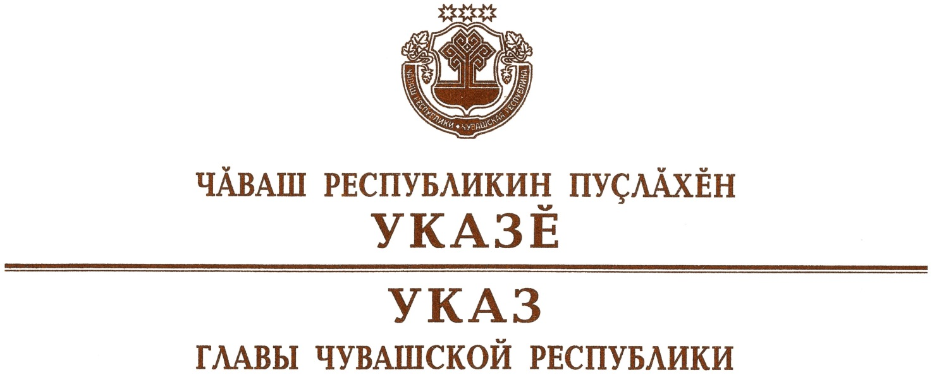

Об исполняющем обязанности министра цифрового развития,
информационной политики и массовых коммуникаций
Чувашской Республики

Руководствуясь пунктом 6 статьи 72 Конституции Чувашской Республики, п о с т а н о в л я ю:
- Назначить Майнину Кристину Андреевну исполняющим обязанности министра цифрового развития, информационной политики и массовых коммуникаций Чувашской Республики.
- Настоящий Указ вступает в силу со дня его подписания.

Глава
Чувашской Республики О.Николаев

г. Чебоксары
11 января 2021 года
№ 2

